Cours IoT

Session: Registre à décalage

Introduction :
Pour interfacer toutes les LEDs de la barre à LED en parallèle nous avions besoins de 10 connexions GPIO du ESP32. Le registre à décalage permet de réduire le nombre de pins à 2 dans le cas extrême
- données en série : S1,
- shift clock : SCK
- clock pour le transfert vers le registre de sortie : RCK
SCK et RCK peuvent être court-circuité.
Le signal SCLR peut être connecter sur Vcc (via une résistance) et le signal G (output enable) à la masse (GND). Dans le cadre de l’exercice et pour mieux comprendre le chip 74HC595 toutes le 5 pins de contrôle seront connecté sur des pin GPIO.

Exercice 1 :
Bien étudier la fiche technique du registre à décalage 74HC595. Designer un schéma de câblage avec la barre à LEDs, 2 registres à décalage 74HC595 et les pins GPIO du ESP32. Toutes les 10 LEDs doivent être accesssibles.
Faire les connections nécessaire sur la planche d’expérimentation. Cette partie est la plus difficile de l’exercice ! Vérifier que toutes les connexions sont correct. Il y a pas mal de câbles !
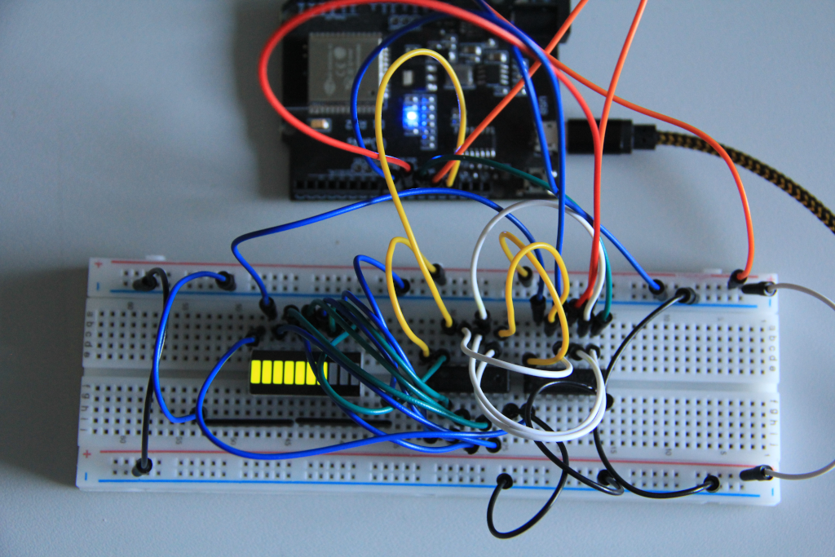

Exercice 2 :
Écrire une classe ShiftReg qui contrôle la barre à LEDs via le registre à décalage. La classe doit avoir le méthodes suivants :
- __init__(self,serial_in = 18, serial_clk = 19, register_clk=5, clr = 23)
les chiffres corresponds aux pins GPIO est dépendent de votre schema.
- enable_output(self,yesno) : contrôle le pin output enable G. Si yesno est True les signaux de sortie sont activé sinon elles sont en haute impedance.
- pulse_ser_clock(self) : Génère une impulsion sur le pin SCK et entre le bit de donnée dans le registre à décalage.
- transfer2reg(self) : Transfère les données du registre à décalage vers le registre de sortie.
- shift(self,data:bit) : Entrer un bit dans registre à décalage et décaler toutes les bit entré précédemment. Transfèrer la nouvelle valeur vers le registre de sortie pour être visible sur la barre à LED
- clear(self) : Éteindre toutes les LEDs
- display_val(self.val) : Afficher la valeur val en binaire sur les LEDs

Exercice 3 :
Écrire un programme de test qui démontre le bon fonctionnement de toutes ces méthodes.

